Конкурс сочинений
в честь 70-летия со Дня Победы в Великой Отечественной войне

«Герой семейного альбома»

Мой прадедушка Аликеев Аймран Рахмалеевич

Автор: Теляев Айрат Асхатович, 14 лет
Россия, Тобольский район, Тюменская область, с. Байкалово, ул. Дорожная, д.1
Муниципальное автономное общеобразовательное учреждение
«Байкаловская средняя общеобразовательная школа», baikalovo@mail.ru
8 класс

Директор школы: Кугаевская Елена Дмитриевна

Байкалово, 2015
Мой прадедушка Аликеев Аймран Рахмалеевич

Я хочу рассказать о своём прадедушке Аликееве Аймране Рахмалеевиче. С первого взгляда, это был обычный человек, родившийся в начале прошлого века. Обыкновенный человек, родившийся и выросший в деревне. Но когда начинаешь задумываться о том, смог ли кто-нибудь из нас прожить такую жизнь…
Аймран родился и почти всю жизнь прожил в татарской деревне Бабасаны, которой сейчас нет. А когда-то эта деревня процветала, и близ Бабасанского урочища происходила знаменитая битва Ермака с племянником Кучума Маметкулом. В семье Аймрана было много детей, а он был самым старшим. Учиться было некогда, а может и одеть-то в школу по тем временам было нечего, поэтому Аймран был неграмотным. С малых лет мальчик работал, смотрел за скотиной, помогал на сенокосе и лесозаготовках. Позже женился, обзавёлся домом и своим хозяйством, один за другим пошли дети. Сестра моего деда рассказывала, что жили они тяжело, но старались, чтобы дети были сыты, одеты- обуты. Хотелось дать детям и образование. Учить детей нужно было в соседней большой деревне, в школе-интернате, а за питание там платить. Аймран как мог, зарабатывал деньги. Мой дедушка помнит, что его отец день и ночь вязал мётлы на продажу, одна метла стоила несколько копеек…Себе во всём отказывали. Тётя Тома (сестра моего деда) рассказывает, что по субботам, когда все уже помылись, прабабушка шла стираться, нужно было всё перестирать и к утру высушить, ведь одежды на смену не было. Прабабушка Тимирбига пекла очень вкусный хлеб. К ней за хлебом приезжали из соседних деревень. Дети никогда не видели мать спящей, она то пекла, то шила- латала.
Однажды, в 1939 году, Аймрану дали поручение- унести в соседнюю деревню записку. Когда он это сделал- его арестовали, якобы он передал кому-то донос. Без суда и следствия Аймрана упрятали в тюрьму, а затем отправили на строительство Беломорско-Балтийского канала, который, как известно, построен на костях заключённых. Прадед вспоминал, что люди умирали, как мухи, от тяжёлого труда, от недокорма, от инфекций.
Но самое страшное было впереди. В 1942 году Аймрана призвали на фронт, в самое пекло, где штрафники служили «пушечным мясом». Аймран воевал на Курской дуге, освобождал Белоруссию, дошёл до Чехословакии и Германии. Но в Берлине не довелось побывать. К сожалению, я не очень много знаю о том, как воевал мой прадед. Мой дедушка и его сестра говорят сейчас, то нужно было побольше расспрашивать отца, а то, что он рассказывал, записывать. Были у прадеда и награды, но они утеряны, ребятишки игрались с ними, да и потом был переезд.
Служили и два брата Аймрана, Карым и Юсуп. Карым вернулся через несколько месяцев, без руки, а Юсуп пропал без вести. Недавно мы нашли на сайте министерства обороны, что похоронен Юсуп в Ленингадской области.
Вот такая судьба была у наших прадедов: жить не ради себя, ради страны, Родины, детей. Выживать, а не жить, созидать, а не разрушать! Как же тяжело бы было нашим прадедам увидеть сейчас то, что твориться в мире, на Украине. Наша задача- не забыть подвиг дедов, гордится ими, достойно жить!

ПРИЛОЖЕНИЕ

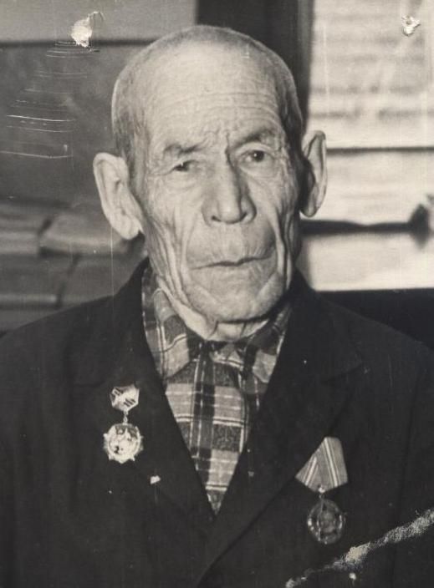
Аликеев Аймран Рахмалеевич
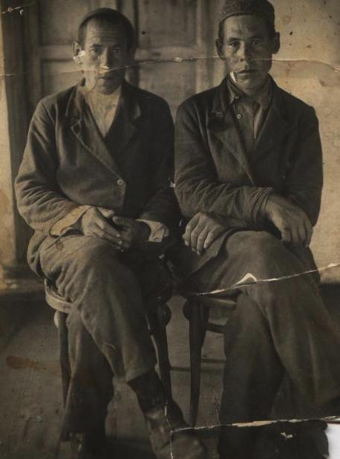
Два брата Аликеевых, Аймран и Карым

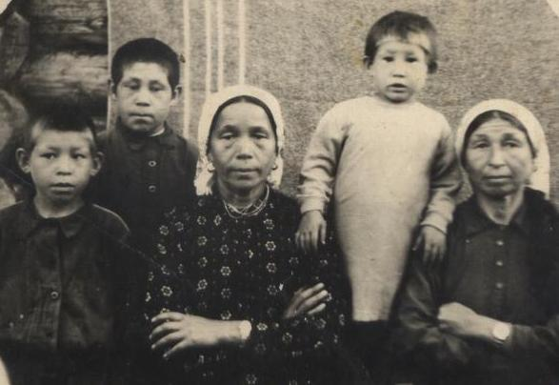
Аликеева Тимирбига (крайняя справа) с детьми Акрамом, Муниром, Мавчитой.
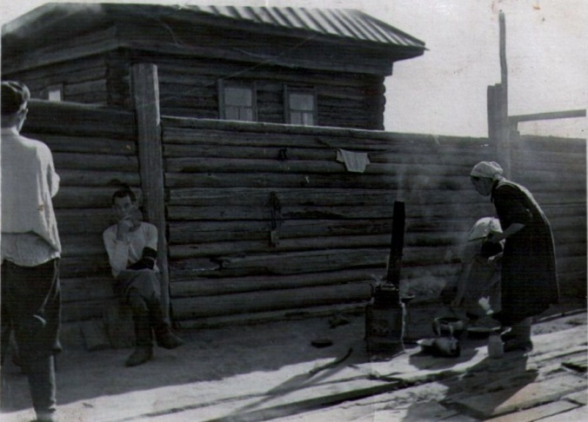
Дом моего прадеда Аймрана

